Bài thực hành 01: CHính sách attt
Họ và tên: | Nguyễn Thị Hương
Mã sinh viên: | AT190425
Học phần: | Quản trị an toàn hệ thống

Nội dung thực hành
 | 01. | Thiết lập chính sách an toàn mật khẩu trên Windows | ✅ Đã hoàn thành
 | 02. | Thiết lập chính sách an toàn mật khẩu trên Linux Ubuntu | ✅ Đã hoàn thành
Mục đích bài thực hành: Trong các hệ điều hành Windows và Linux mật khẩu được thiết lập mặc định không đảm bảo an toàn, vì vậy mà bài thực hành hướng dẫn cấu hình chính sách và thiết lập mật khẩu an toàn trong hệ điều hành Windows và Linux.
Mô hình cài đặt
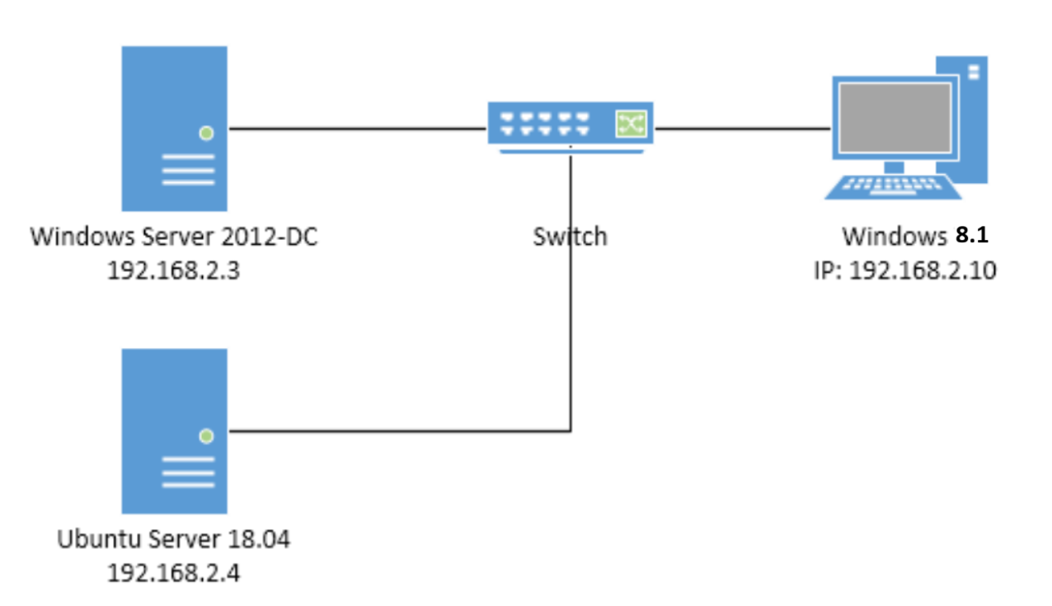
Các bước chuẩn bị chi tiết
Bước 1: Chuẩn bị trên Windows Server 2012
Thực hiện đổi tên computer và cấp phát domain mới cho computer ta được kết quả như dưới.
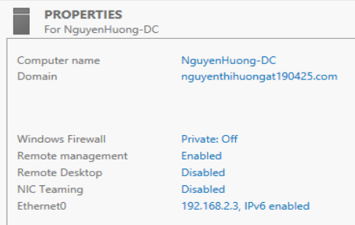
Lựa chọn mạng NAT cho network adapter
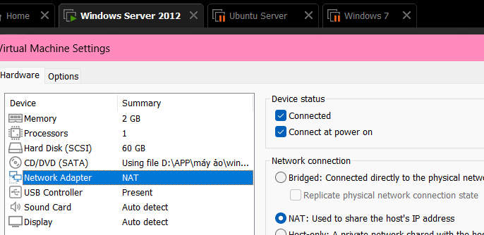

Cấu hình địa chỉ IP cho thiết bị như dưới
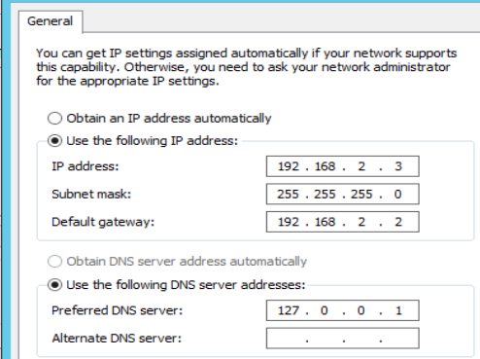
Nâng cấp máy chủ windows server lên Domain Controller, thực hiện tick chọn vào mục dưới trong phần add roles and features. Kết quả sau khi nâng cấp lên miền, ta đã có tên miền chủ: nguyenthihuongat190425.com như đã hiện ở ảnh trên.
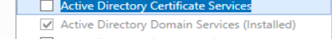
Bước 2: Chuẩn bị trên windows 8.1
Tương tự chọn mạng NAT, thực hiện đổi tên thiết bị là NguyenHuong-PC ta có kết quả như dưới.
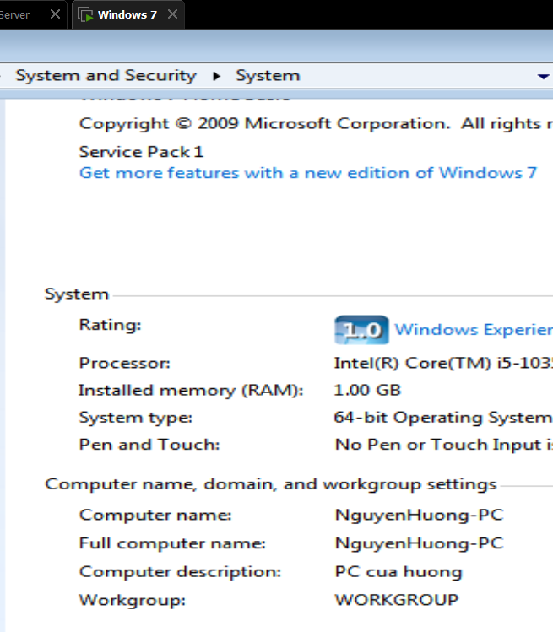
Cấu hình IP cho win8.1 như dưới
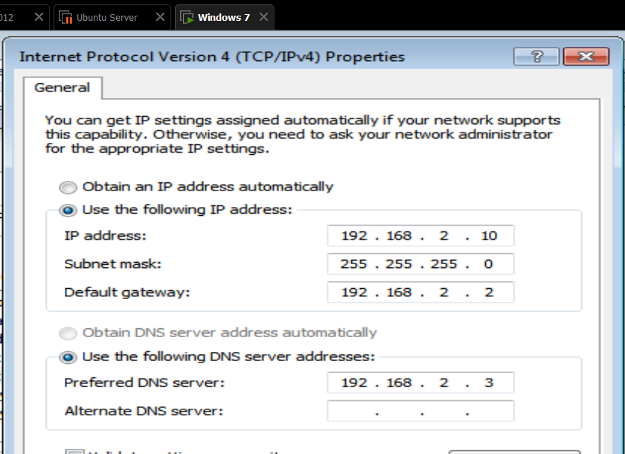
Bước 3: Chuẩn bị trên Ubuntu server
Tương tự đổi tên cho user bằng cách truy cập hai tệp /etc/hosts và /etc/hostname, chọn mạng NAT
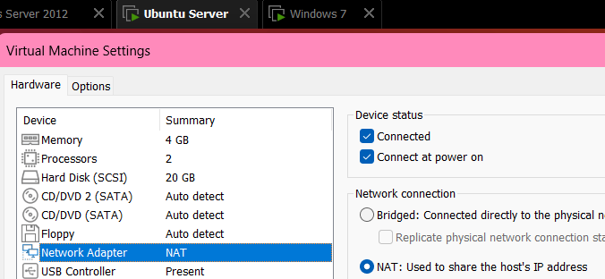
Cấu hình IP cho Ubuntu như dưới
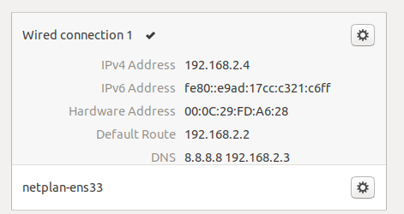
Để cấu hình IP bằng terminal, ta mở tệp /etc/netplan/<tên_tệp> và sudo nano để chỉnh sửa, để có được <tên_tệp> ta dùng lệnh ls để đọc các tệp và thư mục trong thư mục /etc/netplan/, chỉ tồn tại một file thôi và hãy copy tên file đó điền vào đường dẫn trên.
Thêm các thông tin bên dưới vào tệp tin.
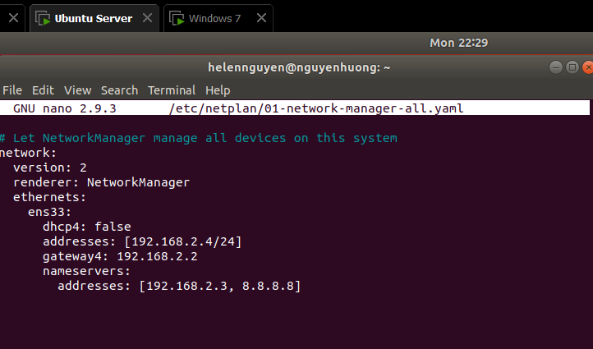
Bước 4: Kiểm tra ping
Thử ping từ windows server đến hai máy win8.1 và ubuntu thành công
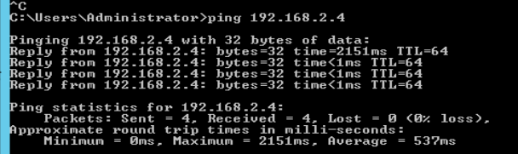
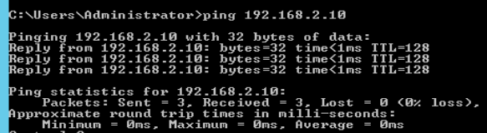
Thử ping từ ubuntu đến windows server thành công
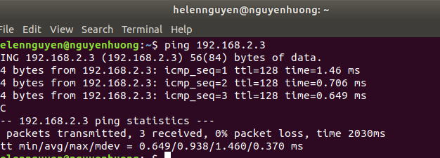
Thử ping từ win8.1 đến windows server thành công
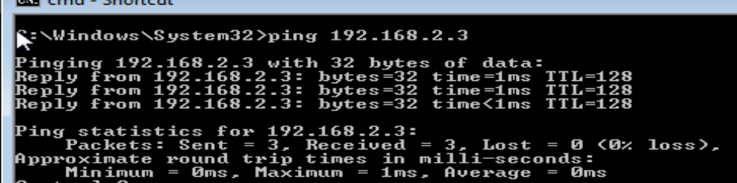
Phần 01: Thiết lập chính sách an toàn mật khẩu trên Windows
- Enforce password history: Số mật khẩu được lưu, đặt mật khẩu mới không được trùng với mật khẩu này.
- Maximum password age: Thời gian tối đa sử dụng mật khẩu
- Minimum password age: Thời gian ít nhất sử dụng mật khẩu
- Minimum password length: độ dài tối thiểu mật khẩu
- Password must meet complexity requirements: Yêu cầu mật khẩu phức tạp
Với các thông tin trên, tiến hành thiết lập lại các chính sách như dưới
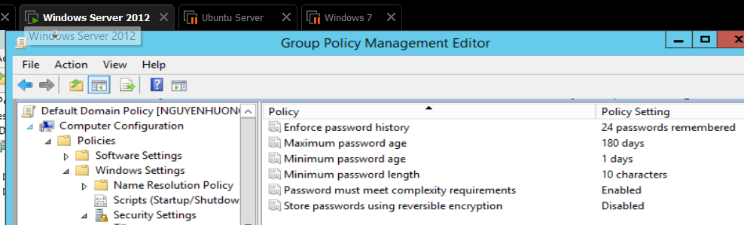
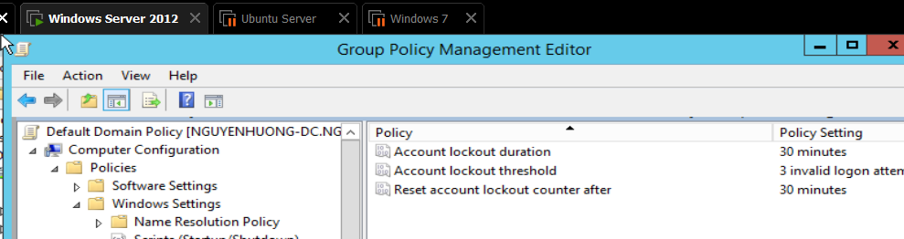
Kết quả sau khi lưu thay đổi, chính sách hiển thị như dưới
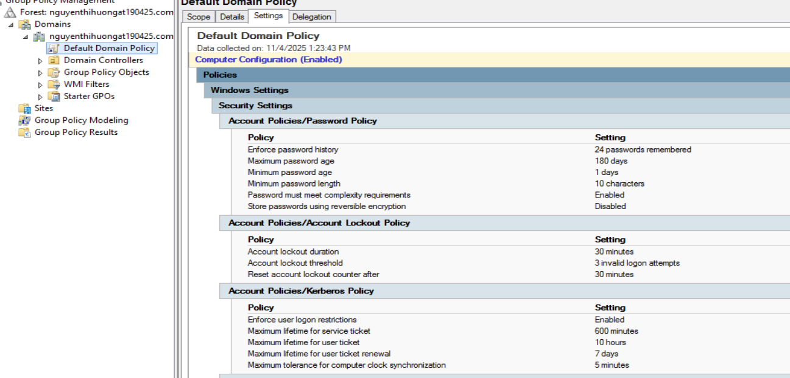
Để chính sách có hiệu lực, cần chạy lệnh gpupdate /force trong cmd, kết quả chạy lệnh thành công như dưới. Chính sách chính thức được áp dụng.
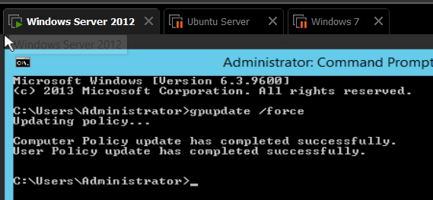
Tiếp theo để kiểm tra chính sách về yêu cầu mật khẩu mạnh có hoạt động tốt không, ta tạo tài khoản người dùng bất kì trên domain. User mới tạo có tên co_be_ngoc có password: Hvktmm@12345. Các mật khẩu khác đã thử và bị từ chối với lỗi liên quan độ dài, kí tự dễ đoán,…
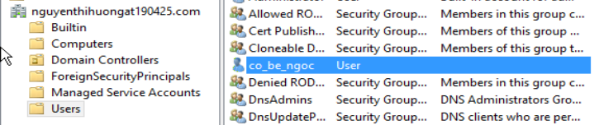
Sau khi tạo user, nhớ cấp phép cho tài khoản hoạt động bằng cách click “unlock account”
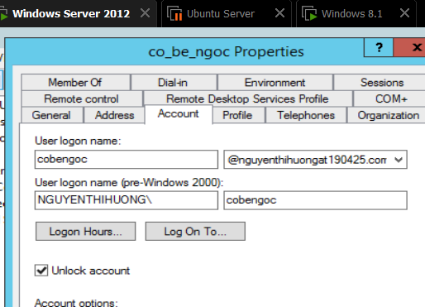
Để kiểm tra chính sách khóa tài khoản nếu login sai, ta sẽ đăng nhập user này trên win8.1, trước tiên cho computer gia nhập domain trước như ảnh dưới.
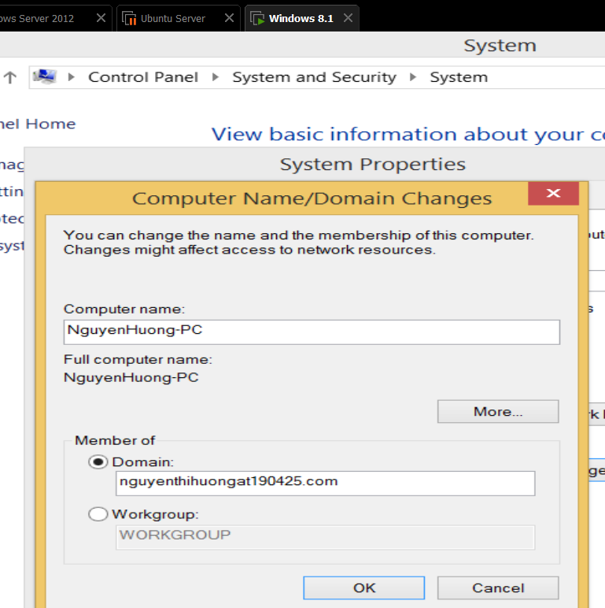
Khi ấn “OK” thiết bị sẽ yêu cầu đăng nhập vào domain với tài khoản user được cấp và ta nhập username, password như đã tạo ở domain, kết quả join domain thành công.
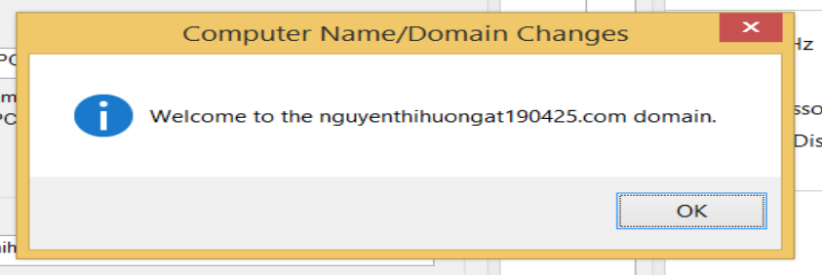
Thử đăng xuất user co_be_ngoc rồi đăng nhập lại, nhưng lần này ta nhập mật khẩu sai liên tục, kết quả tài khoản co_be_ngoc đã bị lock theo đúng chính sách đã cài bên domain.
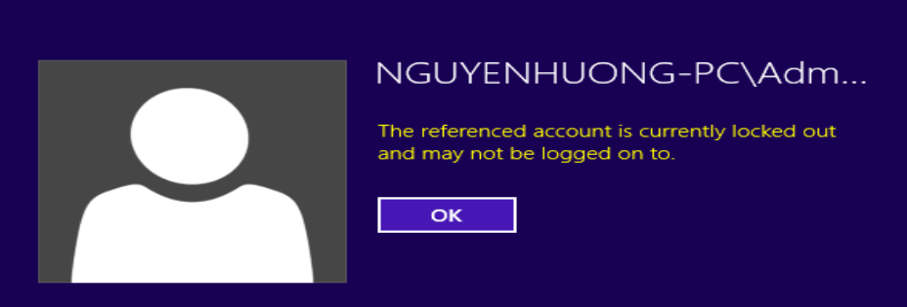
Phần 02: Thiết lập chính sách an toàn mật khẩu trên Linux Ubuntu
Cũng tương tự như khi thiết lập trên windows server 2012, ta thiết lập bên ubuntu cũng vậy. Thiết lập chính sách mật khẩu mạnh và khóa tài khoản khi đăng nhập sai.
Để làm được vậy, ta sẽ cần hỗ trợ quản lí chính sách mật khẩu tích hợp từ một gói ngoài và cần tải về bằng lệnh sudo apt-get install libpam-pwquality
Sau khi cài xong, ta mở tệp và bắt đầu chỉnh sửa chính sách theo mong muốn với các tham số đã biết.
Sudo nano /etc/pam.d/common-password
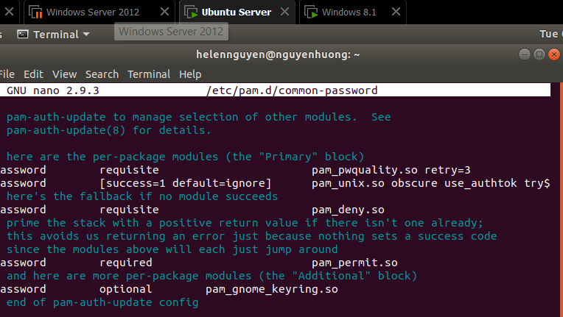
Thêm các dòng thuộc tính vào sau retry=3
Retry: số lần cho phép nhập mật khẩu
Minlen: độ dài tối thiểu của mật khẩu
Ucredit: upper credit – lượng kí tự in hoa tối thiểu trong Pass
Lcredit : lower credit – lượng kí tự in thường tối thiểu trong pass
Dcredit: lượng chữ số tối thiểu trong pass
Ocredit: kí tự đặc biệt tối thiểu trong pass
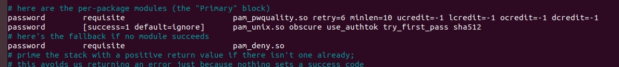
Sau khi lưu và thoát, kiểm tra chính sách mật khẩu mạnh bằng cách thay mới password của 1 user trong win8.1, kết quả báo lỗi và liên tục bắt nhập pass khác mạnh hơn. Chính sách này bắt buộc áp dụng cho user thường nhưng ko bắt buộc với user root, để áp dụng chính sách cho cả root, ta thêm nội dung “enforce_for_root” vào cuối dcredit=-1.
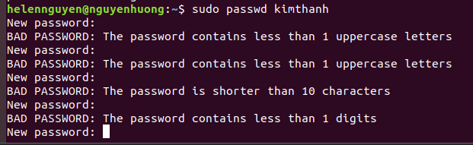
Tiếp tục thao tác tương tự, cấu hình thời gian cho mật khẩu ở tên /etc/login.defs như dưới, lưu và thoát.
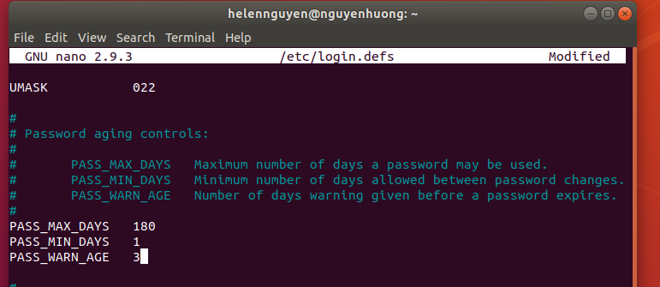
Lệnh chage -l <tên_user> sẽ giúp ta kiểm tra thời hạn mật khẩu của user, vì user kimthanh được tạo trước khi cài lại chính sách nên các cài đặt về thời gian mật khẩu vẫn đang mặc định
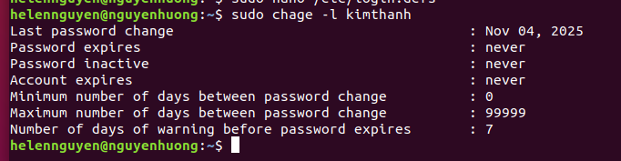
Tạo tài khoản user mới hoangtuan và chạy lệnh chage -l để kiểm tra, các chính sách mới về thời gian mật khẩu đã có, bởi user hoangtuan được tạo sau khi sửa chính sách.
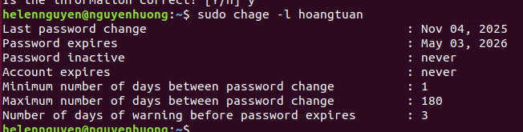
Để update chính sách cho user cũ kimthanh, ta cũng dùng chage nhưng sẽ có các tham số -M, -m, -W. -M là max thời gian, -m là min thời gian, -W là cảnh báo trước W ngày trước khi hết hạn mật khẩu. Kết quả như dưới
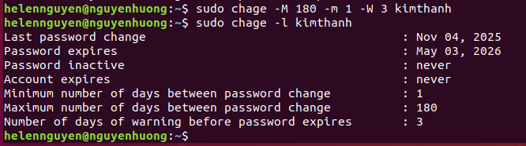
Thiết lập chính sách đăng nhập sai thì khóa tài khoản, sử dụng hai tệp /etc/pam.d/common-auth và /etc/pam.d/common-account.
Thực hiện thêm các dòng như dưới ở tệp tương ứng
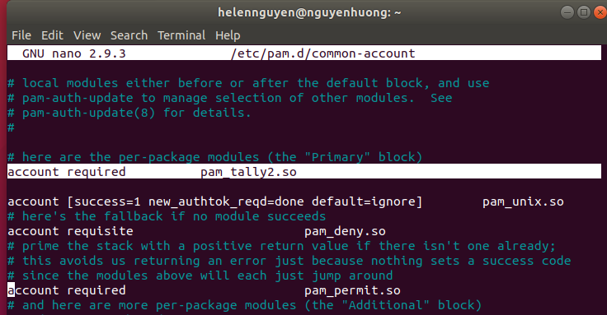
Lưu ý vị trí đặt các dòng, vì chức năng và vị trí của chúng ảnh hưởng đến logic của chính sách. Hãy đặt y theo như mẫu.
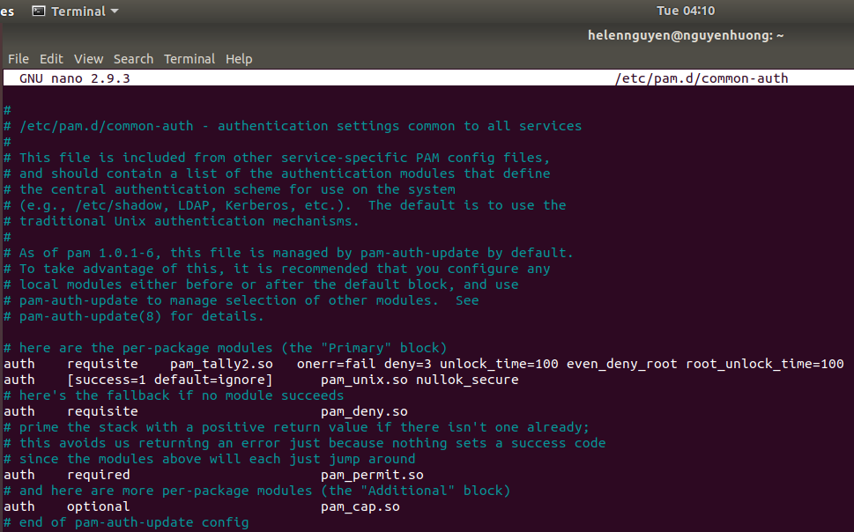
Sau khi lưu và thoát, ta thử đăng nhập tài khoản user thường bất kì và cố tình nhập sai nhiều lần, kết quả báo lỗi đăng nhập quá 3 lần, tài khoản kimthanh đã bị khóa.
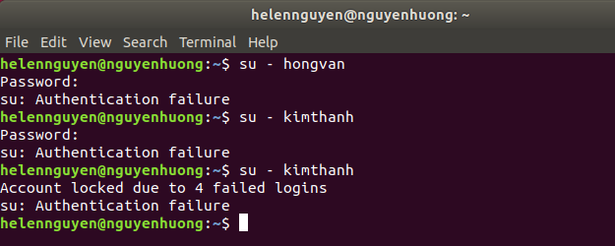
Lệnh pam_tally2 -u <tên_user> hỗ trợ ta xem thống kê số lần đăng nhập thất bại và thời gian cụ thể của user đó.
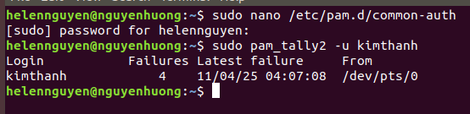
Để mở khóa tài khoản cho user kimthanh, ta cũng dùng lệnh pam_tally2 -u <tên_user> -r để xóa audit của user đó, lúc này số lần đăng nhập sai đã được reset về 0, user kimthanh được đăng nhập bình thường.
